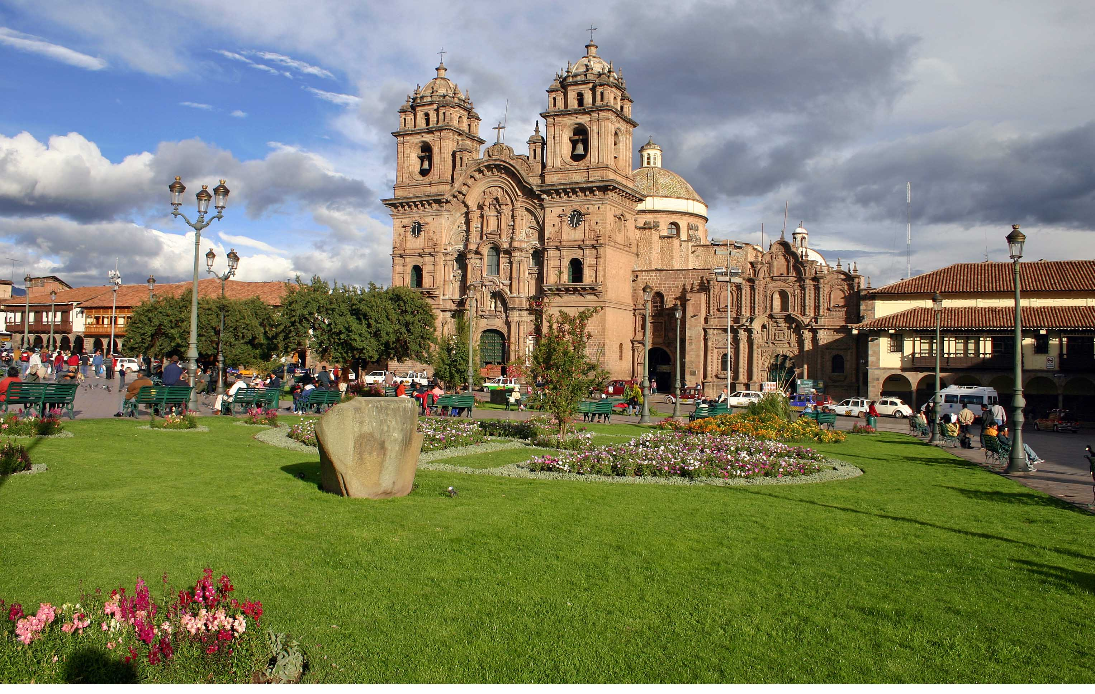
SALIDAS DIARIAS

DIA 01 LIMA
Recepción en el aeropuerto Jorge Chávez y traslado al hotel elegido. Tarde libre. Alojamiento.

DIA 02 LIMA (Visita de medio día Lima Colonial, Ancestral y contemporánea)
Desayuno. Esta excursión presenta la mejor combinación de los diversos atractivos de Lima en sus tres períodos históricos: ancestral, colonial y contemporáneo. LIMA ANCESTRAL Observaremos desde nuestro vehículo a la “Huaca” (centro arqueológico pre inca) donde se observarán centros ceremoniales y administrativos elaborados en base de barro. Se conocerá la forma de vida y rituales de los pobladores ancestrales. LIMA COLONIAL. En el Centro Histórico de Lima destaca la arquitectura y el trazo urbano del periodo colonial del Perú, en sus añejas calles con mansiones coloniales de balcones de estilo morisco. Se recorre el Paseo de la República, Plaza San Martín y la Plaza Mayor, con sus distintivas edificaciones: Palacio de Gobierno, el Palacio Arzobispal, la Basílica Catedral y el Palacio Municipal, ingresando al monumental Convento de una de las primeras ordenes que se instaló en Lima y que tiene la mayor muestra del arte religioso colonial en América. LIMA CONTEMPORANEA. Vista de las zonas residenciales más tradicionales de la capital: Miraflores y Larco Mar, centro turístico distintivo de Lima actual y punto privilegiado para apreciar una espectacular vista del Océano Pacífico. Regreso al hotel. Alojamiento.

DIA 03 LIMA - CUSCO (Vuelo no incluido)
Desayuno. Traslado a la hora indicada al aeropuerto para abordar su avión con destino la ciudad del Cusco. A la llegada recibimiento y traslado al hotel. Alojamiento. Mañana libre. Por la tarde visita de la ciudad y ruinas aledañas: La Plaza de Armas, conocida como Huacaypata, trazada por el fundador Manco Cápac como centro simbólico del Imperio. Templo de Korikancha o Templo del Sol, construido durante el gobierno del Inca Pachacutec. Tambomachay, conocido como los baños del Inca. Fortaleza Roja de Puca Pucará, Anfiteatro de Kencco, Templo Sacsayhuamán, a pocos pasos del centro. Presenta inmensos muros conformados por monumentales piedras distribuidas en forma de zigzag en tres plataformas que tienen un promedio de 360 metros de largo. Existen piedras de hasta 9 metros de largo y 5 de ancho. Alojamiento

DIA 04 CUSCO - MACHU PICCHU - CUSCO
Desayuno. Traslado a la estación de tren de POROY u OLLANTAYTAMBO donde abordará el tren Expedition con destino, al Complejo Arqueológico de Machu Picchu situado a una altura de 2,350 metros sobre el nivel del mar. A su llegada a Machu Picchu Pueblo, un representante nuestro lo conducirá hasta la estación de buses para abordar nuestro transporte hasta la ciudadela sagrada. Durante el trayecto se observará la majestuosa vista de cañón que forma el río Sagrado: Urubamba. Tour a Machu Picchu, recorriendo sus terrazas, escalinatas, recintos ceremoniales y lugares de vivienda. Luego después de la visita guiada, dispondrá de tiempo libre para explorar el lugar por su cuenta, relajarse o meditar. Posteriormente, retornaremos al pueblo de Machu Picchu (Aguas Calientes) para almorzar (incluido). A hora apropiada, traslado en tren de retorno a Cusco. Legada y traslado al hotel. Alojamiento.

DIA 05 CUSCO - LIMA - BOGOTA (Vuelos no incluidos)
Desayuno. Traslado al aeropuerto para abordar su vuelo con destino a la ciudad de Lima y conexión inmediata internacional con destino a Bogotá.

FIN DE NUESTROS SERVICIOS

PRECIOS DE LOS SERVICIOS TERRESTRES POR PERSONA EN DOLARES
Validez de Enero 01 a Diciembre 15 de 2025
HOTEL | CATEGORIA | DBL | TPL | SGL
 | Turista | 850,00 | 800,00 | 950,00
  Lima: Embajadores/Girasoles
  Cusco: San Francisco
Lima: Miramar/Britania Miraflores  Cusco: San Francisco Plaza | Turista Superior | 930,00 | 905,00 | 1.070,00
Lima: Radisson Red /  Estelar Bellavista apartamentos  Cusco: Jose Antonio | Primera | 1.030,00 | 1.020,00 | 1.165,00
Lima: Crowne Plaza/  Antigua Miraflores  Cusco: Aranwa | Lujo | 1.155,00 | 1.130,00 | 1.560,00
Lima: AC Miraflores  Cusco: Palacio del Inka | Lujo Superior | 1.510,00 | 1.480,00 | 2.320,00
(+2% DE GASTO BANCARIO)
SUPLEMENTO PASAJERO VIAJANDO SOLO USD 115,00
*** Para pasajeros que no pertenecen a la Comunidad Andina. Adicionar USD 50,00
**TARIFAS NO VALIDAS PARA SEMANA SANTA Y FECHAS **

****PRECIOS SUJETOS A RESERVA DEL TREN Y ENTRADA A LA CIUDADELA DE MACHU PICCHU TARIFAS DINAMICAS SOLO SE GARANTIZA CON SU EMISION****

INCLUYE
LIMA: Recepción y traslado del aeropuerto al hotel elegido.
Visita a la ciudad de Lima colonial, ancestral y contemporánea
Hotel por dos noches en Lima con desayunos e impuestos.
Traslado del hotel al aeropuerto

CUSCO: Recepción y traslado del aeropuerto al hotel elegido.
Visita a la ciudad de Cusco y ruinas aledañas
Excursión de todo el día a la ciudadela de Machu Picchu en
Tren expedition incluye almuerzo
Traslado hotel al aeropuerto
Sim Card TuSIM (internet ilimitado) *una por habitación o reserva*
Tarjeta básica de viaje+ amparo de gasto de cancelación y/o interrupción de viaje (Aplica condiciones)

NO INCLUYE:
Ninguna tarifa aérea
Impuestos sobre los tiquetes aéreos
Impuestos de embarque vuelo líneas de Nazca
Gastos de visado y documentación donde se requiera
Gastos personales en los hoteles como llamadas telefónicas, lavandería, peluquería, etc
El 2% de gasto Bancario
En general ningún otro servicio fuera de los mencionados en el programa.

CONDICIONES GENERALES:
Los servicios en el Medio y Lejano Oriente manejan condiciones especiales de reservas y cancelaciones, los hoteles, guías y medios de transporte se contratan y se pagan con una anticipación de 45 días antes de la llegada de los pasajeros a destino. Posterior al pago NO SON REEMBOLSABLES por ningún motivo por lo que cualquier servicio que dentro de este margen de tiempo sea modificado, cancelado o no tomado no da derecho a ningún tipo de reembolso

Los horarios para entrega de habitaciones en todos los hoteles son los siguientes:
REGISTRO O CHECK IN: 14:00 hrs
SALIDA O CHECK OUT: 10:00 hrs

NOTAS GENERALES A TENER EN CUENTA:
** A todos los precios informados en este folleto es necesario incrementar el 2% del fee bancario **
** Estos precios no aplican en época de ferias, congresos y eventos especiales. **
DEPOSITO:
Para realizar reservas en firme se requiere un depósito del 30% del valor total de la cotización por persona y cuyo valor será abonado al pago total.

VACUNA: NO APLICA
PASAPORTE CON VALIDEZ SUPERIOR A UN AÑO

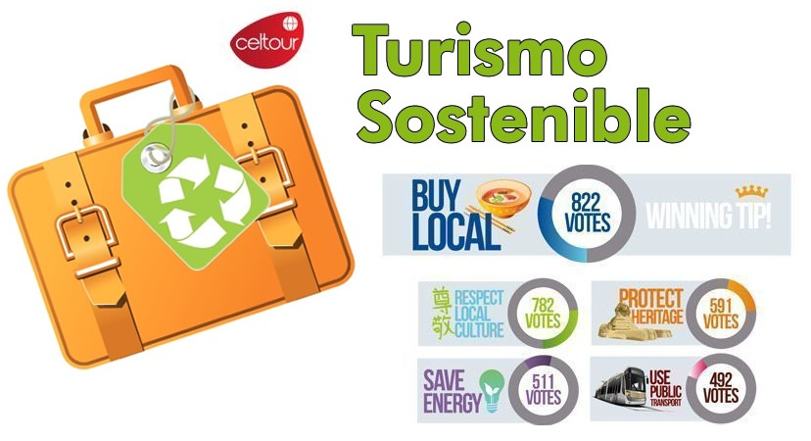
REQUISITOS SANITARIOS:
SERA RESPONSABILIDAD DEL VIAJERO Y SU AGENCIA DE VIAJES CUMPLIMENTAR TODOS LOS REQUERIMIENTOS SANITARIOS REQUERIDOS PARA ESTE VIAJE YA SEA EN EL PAIS DE DESTINO COMO PAIS DE CONEXION (SI CORRESPONDE). VIAJES CELTOUR DARA INFORMACION BASICA GENERAL ANTICIPADA PERO TENIENDO EN CUENTA LOS CAMBIOS FRECUENTES DE LAS CONDICIONES DE ENTRADA DEBERAN SER CONSULTADAS CONSTANTEMENTE POR PARTE DEL VIAJERO DIAS ANTES DE LA SALIDA

CANCELACIONES:
Al tratarse de diferentes destinos es necesario consultar previa reserva las condiciones de cancelación.

IMPORTANTE:
Es responsabilidad de cada viajero, ir provisto de su pasaporte y documento de identidad preciso, vigente y dotado de todos los visados y requisitos necesarios, declinando las agencias prestatarias de servicios y operadores, toda responsabilidad, en el caso de ser rechazada por alguna autoridad la entrada en un País, por carecer de algunos de los requisitos que se precisen o defecto en el pasaporte, y será por cuenta del viajero cualquier gasto que se origine, aplicándose en estas circunstancias las condiciones establecidas para la cancelación y rechazo voluntario de los servicios.
CLAUSULA DE RESPONSABILIDAD:
APLICAN CONDICIONES GENERALES DEL FOLLETO IMPRESO DESTINOS CELTOUR 2025
La organización de estos viajes combinados ha sido realizado por VIAJES CELTOUR operador mayorista con Registro Nacional de Turismo 3487, y/o sus operadores locales, se hace responsable ante los usuarios por la total prestación de servicios descritos en el presente folleto
VIAJES CELTOUR S.A.S según lo dispuesto en el artículo 17 de la ley 679 de 2001 rechaza todas las formas de explotación, pornografía, violencia, turismo sexual y demás formas del abuso a menores de edad y advierte al turismo que es castigado conforme a las disposiciones legales vigentes.
En Viajes Celtour S.A.S estamos comprometidos:
. A prevenir la comercialización sobre el tráfico de piezas y/o bienes pertenecientes al patrimonio cultural de la nación según la ley 397 de 1997, Decreto 833 del 2001 y ley 1185 del 2008.
. A Prevenir la comercialización de especies de flora y fauna amenazadas o en peligro de extinción en Colombia e ilícito aprovechamiento de recursos naturales renovables, según la ley 17 de 1981, la resolución Ministerial No 1367 del 2000 y ley 1453 del 2011 articulo 29.
. A prevenir la explotación laboral infantil según la ley de infancia y adolescencia 1098 del 2006.
. A garantizar la protección de los derechos de una persona o grupo de personas, comunidad o pueblo, que son vulnerados en actos de racismo o discriminación ley 1482 del 2011 y la ley 1752 del 2015 castigos penales para aquellos que realicen actos de discriminación en contra de personas con discapacidad.

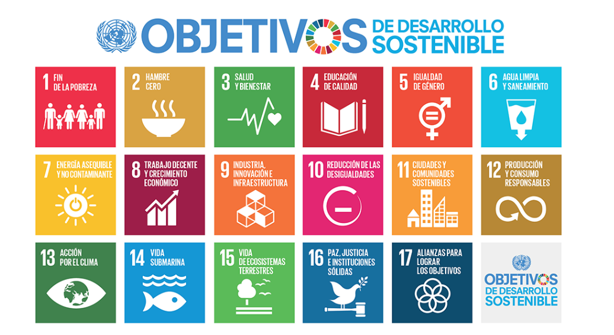
VIAJES CELTOUR SE ADHIERE A LA CAMPAÑA VIAJES Y TURISMO RESPETUOSOS CON LA NATURALEZA
En diciembre de 2022, el Consejo Mundial de Viajes y Turismo (CMVT), la Organización Mundial del Turismo de las Naciones Unidas (OMT) y la Alianza para la Hostelería Sostenible anunciaron una nueva colaboración para unir a los sectores público y privado en torno a una visión compartida de viajes y turismo respetuosos con la naturaleza para detener y revertir la pérdida de biodiversidad de aquí a 2030. El sector de los viajes y el turismo se comprometieron a adoptar un enfoque del turismo positivo para la naturaleza. Esto incluye integrar salvaguardas de la biodiversidad, reducir las emisiones de carbono, mitigar el impacto de la contaminación, limitar el uso insostenible de los recursos y proteger y restaurar la naturaleza y la vida silvestre.
El sector turístico se ha comprometido a detener e invertir la pérdida de biodiversidad y a promover la conservación y restauración del medio ambiente. Su objetivo es mejorar el bienestar, los medios de subsistencia y la economía de las personas, aprovechando el potencial único del turismo como agente de cambio positivo.
Desde Viajes Celtour queremos apoyar y compartir los objetivos de esta iniciativa con nuestros clientes y amigos e invitarlos a participar a través de la web: https://www.cbd.int/doc/publications/tou-gdl-en.pdf
Adicionalmente, se invita a las personas de todo el mundo a compartir historias sobre cómo el turismo ha marcado la diferencia sus vidas.
“Viajar nos brinda recuerdos que duran toda la vida y las experiencias más increíbles para compartir. Pero ésta es solo la mitad de la historia, ya que los viajes y el turismo tienen un beneficio enormemente positivo para el mundo, mucho más allá del placer inmediato que brinda a quienes pueden explorar y descubrir personas, lugares y experiencias increíbles por sí mismos.”

